

PRÁCTICA DEL TEMA 5

Asignatura: Algoritmos de procesado y análisis de imagen. Aplicación a la teledetección
Curso:2019/2020
Semestre: Primer semestre
Alumno: Luis Bravo Collado x15m069

Ejercicio 1 : Con los datos del fichero crear un gráfico de dispersión basado en las bandas: 3, ROJO y 4, NIR.
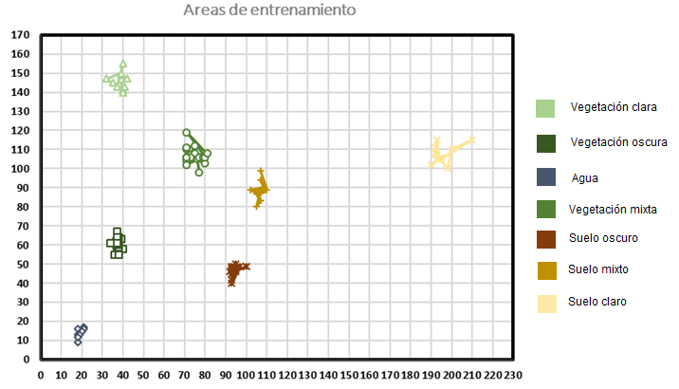

Gráfico de dispersión basado en las bandas 3 (abscisas) y 4 (ordenadas).

Ejercicio 2: Divide el espacio de características 2D creado en el ejercicio anterior y diseña un árbol de decisión para clasificar la imagen de donde se han tomado las ROI.

- Para diseñar el árbol de decisión primero diseñamos una malla que separe los elementos en distintos recintos , un ejemplo sería esta :
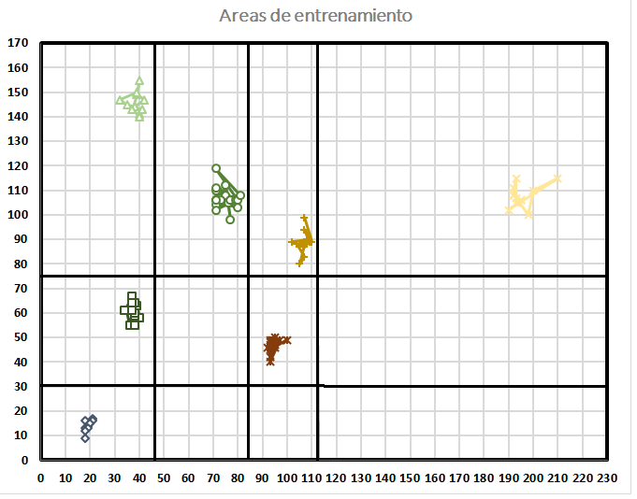
- Despues de separar los distinto elementos en regiones distintas procedemos a generar el arbol de dispersión.

